КУКЛА Подруженька

Автор сказки: Татьяна Кирюшатова
Иллюстрации: Разные интернет-источники.
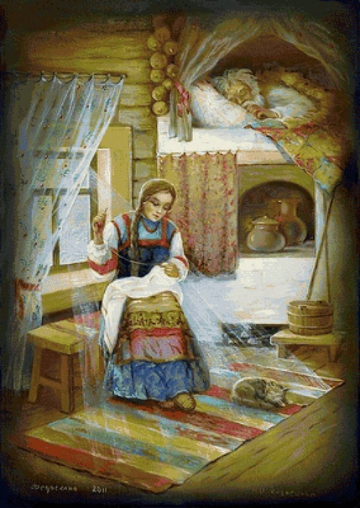
Давным-давно это было. Жила семья в одной деревеньке – муж Иван да жена Марья. И было у них семь дочерей. Пятерых уж давно замуж выдали, остались в избе две младшенькие – Лукерья да Дарьюшка и те уж девицы на выданье. Лукерья красавицей была, глаз не отвести, а Дарьюшка так себе, самая что ни на есть обычная, да еще и вредная да завистливая.
Вот как-то в Починки, посадила их мать штаны да рубахи латать. Сама рядом села, свою да мужнину одежду пересматривает, где что зашить надо, где заплатку поставить. На столе сундучок с лоскутами, нитками, кружевами, тесемками, да игольница вся как ежик иголками и булавками утыканная.
- Ежели в Починки ничего не залатать, - поучает мать Лукерью да Дарьюшку, - весь год будешь в рваной одежде ходить. Всё в раз начнет рваться да по швам расползаться.
Тут Иван со двора кричит:
- Иди, Марья, подсоби мне, телегу чиню, придержать дощечку надобно.
Марья платок накинула, да во двор вышла, мужу помочь.
Лишь дверь за нею захлопнулась, Дарьюшка беседу завела:
- Я вот была вчера в избе у деда Карася, - говорит. – У того самого, что третий год ничего не видит, ничего не слышит, да на печи лежит не слезаючи. А Паранька, внучка его меня чаем поила, да сказывала, что если в Починки дыры латать, на край иглы смотреть да при этом слова одни про себя проговаривать, то на самом конце иглы можно образ суженого увидеть.
- А какие слова проговаривать? – шепчет Лукерьюшка.
- А вот какие, - отвечает ей Дарьюшка. - Иголка-сестричка, покажи мне личико суженого. Перед кем являюсь не в латаном, а в сосватанном?
- А не врет твоя Параська? – спрашивает Лукерьюшка.
- Параська никогда не врет. – отвечает Дарьюшка. - Она знаешь какая умная. Вся в своего деда Карася, да в свою бабку Карасиху, которая померла прошлым летом.
Затихли девицы, сидят одежду чинят. Дарьюшка то и дело в окошко поглядывает, а Лукерьюшка на конец иглы глядит, как завороженная, да слова заветные шепчет.
В печи дрова трещат потрескиваю, кошка на лавке мурлычет, хорошо в избе, тихо да спокойно.
Тут Лукерьюшка как закричит не своим голосом, как отбросит рубаху вместе с иголкою. Раскраснелась вся, глаза слезами наполнились.
- Что-что? – подскочила к ней Дарьюшка. – Увидала суженого?
- Увидала деда Карася, - шепчет сквозь слезы Лукерьюшка. – Как лежит он на печи, ничего не видит, ничего не слышит, лишь кисель пьет, да и тот мимо рта льет.
- Ну все! – говорит сестре Дарьюшка. – Отдадут тебя замуж за деда Карася. Будешь ему кисели варить.
Заплакала Лукерьюшка. А Дарьюшка одно повторяет:
- От судьбы не уйти, сестрица. Раз увидала в Починки деда Карася, знать судьба такая. Он с прошлого лета вдовец – пора под венец.
Много ли мало времени прошло, никто не подсчитывал. Только вот с самых Починок стала Лукерьюшка сама не своя. С отцом да с матерью будто чужая сделалась. Никому не улыбнется, со всеми не посмеется. Как зайдет кто чужой в избу так она сразу спрячется, даже не выйдет поздороваться.
Мать ее одно спрашивает:
- Что с тобой Лукерьюшка.
А Лукерьюшка отвечает:
- Все хорошо, матушка, не о чем вам с батюшкой беспокоиться.
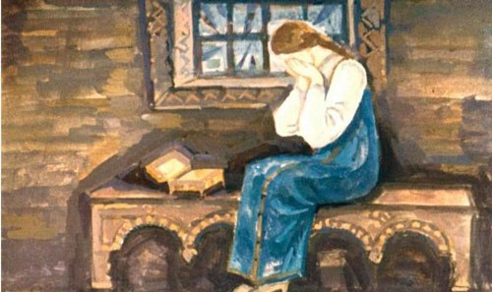
Тут свахи стали захаживать, невест приглядывать. Вся деревня о Лукерьюшкиной красоте наслышана, а еще о руках ее золотых, да доброте сердечной. А Лукерьюшка лишь заслышит, что сваты идут, вмиг спрячется. Все ей кажется, что ведут сваты под белы рученьки деда Карася. А он слепой, глухой, на ногах не стоит, лишь кисель пьет, мимо рта льет, да еще и причмокивает.
Сваты на порог, Дарьюшка тут как тут: сарафан с иголочки, щеки нарумянены, в косе лента алая. Чем не невеста?
Сваты-то не глупые, говорят:
- Знаем, есть в этом дому еще одна девица.
- Вы про нашу дикарку-то? – смеется Дарьюшка. – Да она всех боится, за печкой хоронится. Нужна вам такая невеста? Вот я другое дело! И хозяйка, и плясунья, и мастерица, и певунья.
Сваты поглядят-поглядят, да и восвояси поворачивают.
Вот однажды мать отправила Дарьюшку в поле, отцу помогать. Сама села на лавочку, раскрыла сундучок с тряпочками, кружевами да тесемочками, принялась мастерить куколку. Лукерьюшка к ней подсела тихонечко:
- Что вы делаете, матушка?
- Для тебя куколку, - отвечает матушка, а сама уже куколку в сарафан наряжает
Улыбнулась Лукерьюшка:
- Уж не дитя я маленькое, а девица на выданье.
- Что ж с того, - отвечает матушка. – Разве куклами только дети малые забавляются? Будет тебе куколка, да совсем не простая.
- А какая?
- А такая, - отвечает матушка. – Куколка-подружка. На-ка, вот, Лукерьюшка, платочек ей повяжи, передник укрась, поясок сплети да о чем хочешь ей расскажи. Она все выслушает, все примет, чем сможет, тем и поможет. А я пойду корову доить, петуха да курочек кормить.
Матушка дверью-то хлопнула, а сама из избы не вышла, притаилась в сенцах, стоит, прислушивается, что дальше будет.
А Лукерьюшка куколке платочек повязала, передник кружевом украсила, пояском ее подпоясала. Вдруг как расплачется.
- Куколка ты моя куколка, - приговаривает. – Не знаю, как мне дальше жить. Как мне дальше быть? Увидала я в Починки на конце иглы образ деда Карася. Знать хотят меня за него замуж выдать. Буду я ему кисели варить, а он их мимо рта лить, да еще и причмокивать.
Говорит Лукерьюшка с куколкой, говорит, а сама все плачет и плачет
Не выдержала тут мать, подбежала к Лукерьюшке, обняла дочку, к себе прижала:
- Глупая ты, глупая. В Починки на конце иглы чего только не привидится. И чего раньше мне ничего не сказала? Деда Карася семь дней назад схоронили и поминки справили. Да и разве ж могли мы с отцом позволить, чтобы наша Лукерьюшка за старика пошла?
С той поры успокоилась Лукерьюшка, повеселела. Тут и жених ей быстро сыскался – кузнец Прокопий. Зажили они хорошо да ладно, детушки у них народились. А Дарьюшка долго в девках ходила, спасибо один вдовец в немалых годах к ней посватался.
